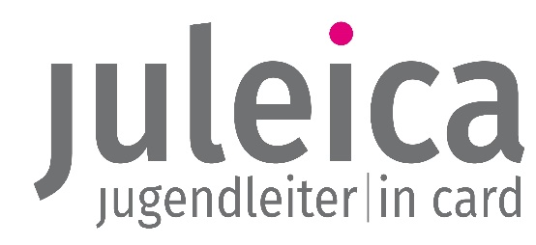

Anmeldung für Juleica-Kurs
12.02.2026 – 15.02.2026
und Online-Abend 05.02.2026

Name
Geburtsdatum
Verein / Organisation
E-Mail
Telefon
Notfallnummer
Verpflegung (Vollkost, vegetarisch, Allergien…)
Geschlecht | - weiblich  - männlich  - divers
Interesse an 1.Hilfe Kurs | - Ja  - Nein
Bei Minderjährigen: Einverständnis der erziehungsberechtigten Person (Unterschrift)

per E-Mail an:
Forum Jugend, ein Arbeitskreis des Kreisjugendring Hohenlohe e.V.
E-Mail: KJR-HOK@web.de
Telefon: 0162 660 7421

Mehr Infos auf der Homepage:
www.kreisjugendring-hohenlohe.de/forum-jugend-juleica/

